Kontynuując współpracę, sekcja zapaśnicza MKS Czarni Połaniec w 2022 zrealizowała projekt
„Enea szkoli Mistrzów 2022„.
Młodzi zapaśnicy mieli szanse na rozwój swoich sportowych talentów pod okiem profesjonalistów.
Projekt zakończył się udziałem zawodników w Mistrzostwach Polski Ludowych Zrzeszeń Sportowych Młodzików w zapasach w stylu wolnym w Staszowie.
W projekcie wzięło udział łącznie około 40 zawodników i zawodniczek w wieku od 12 do 23 lat.
- Dziękujemy firmie Enea, że po raz kolejny inwestuje w rozwój sportu w regionie. Ta współpraca niewątpliwie pomogła w toku przygotowań startowo-szkoleniowych i wzmogła determinację w walkach na krajowych matach – powiedział Wiktor Skrobacz, wiceprezes klubu Czarni Połaniec, a zarazem trener sekcji zapaśniczej.
Chronologicznie przedstawiamy starty Połanieckich Sportowców w ramach projektu ‘’Enea szkoli Mistrzów 2022”:

OTWARTE MISTRZOSTWA ŚLĄSKA 19.03.2022
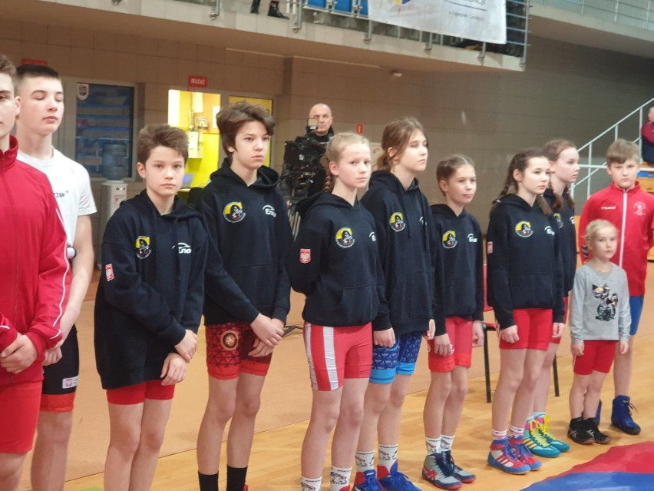
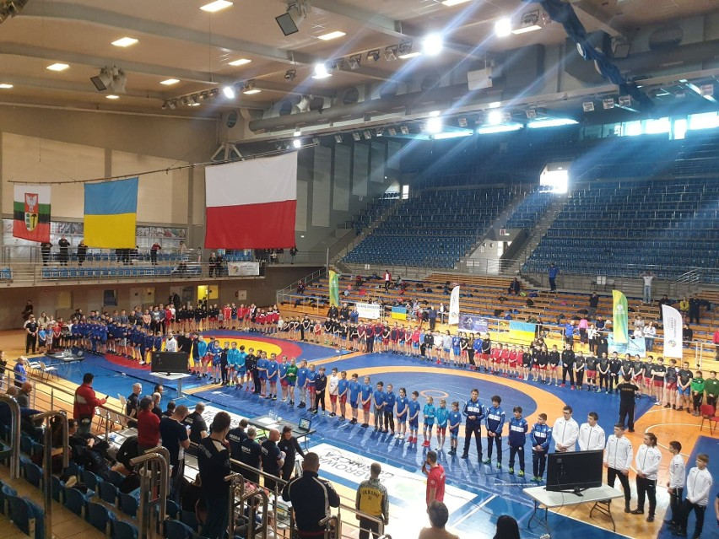
II PUCHAR POLSKI KADETEK W ZAPASACH KOBIET - KOŁOBRZEG 1-3.04.2022
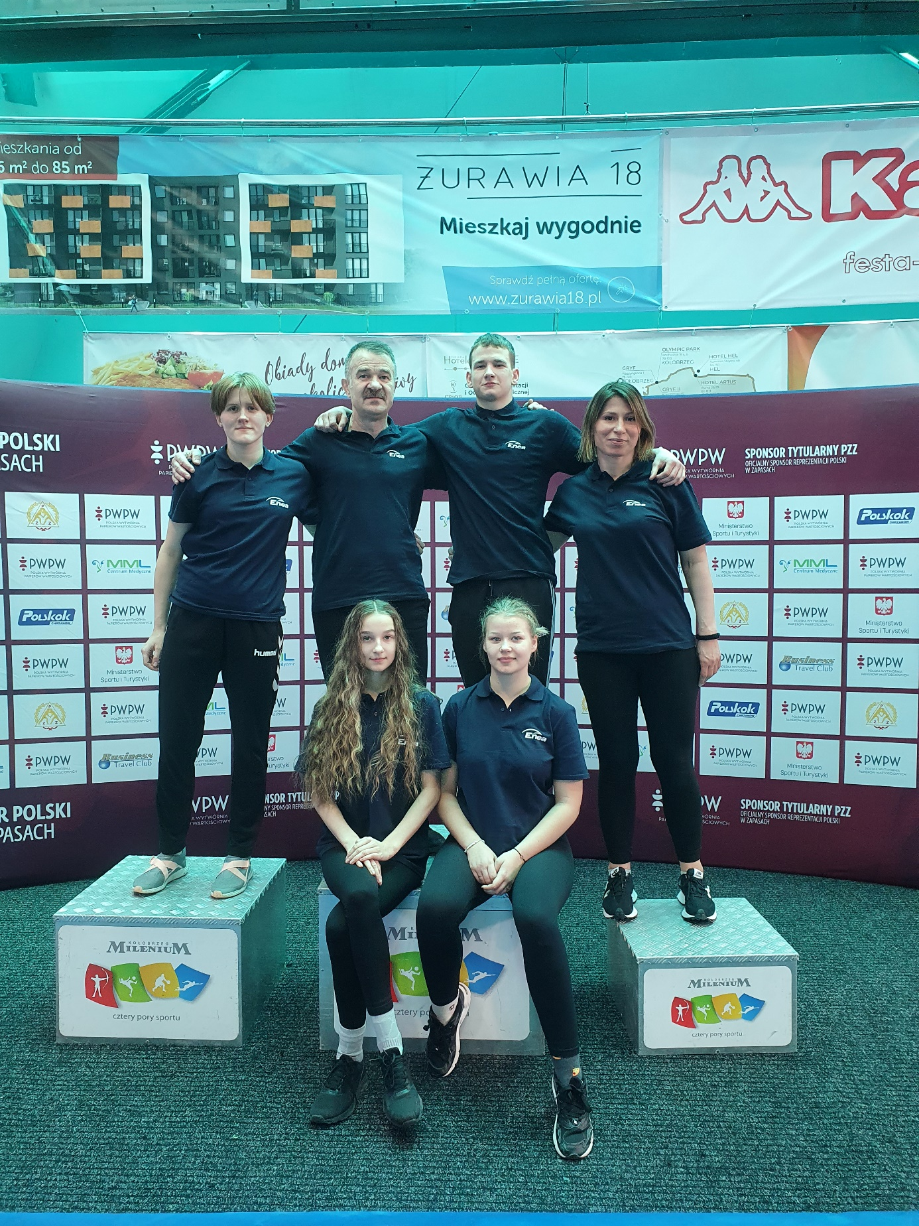

MISTRZOSTWA POLSKI JUNIOREK - PEPLIN 22-23.04.2022
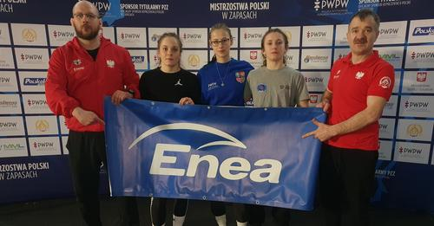

MISTRZOSTWA POLSKI JUNIORÓW - SIEDLCE 29-30.04.2022
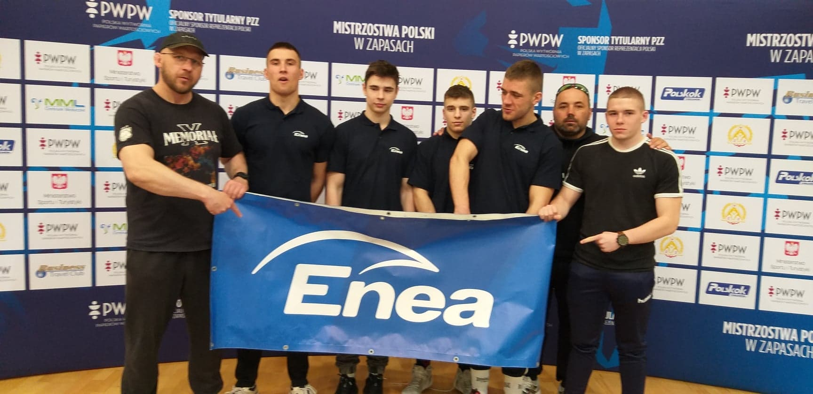

XXVIII OGÓLNOPOLSKA OLIMPIADA MŁODZIEŻY - ZAPASY KOBIET – SUWAŁKI 4-6.05.2022
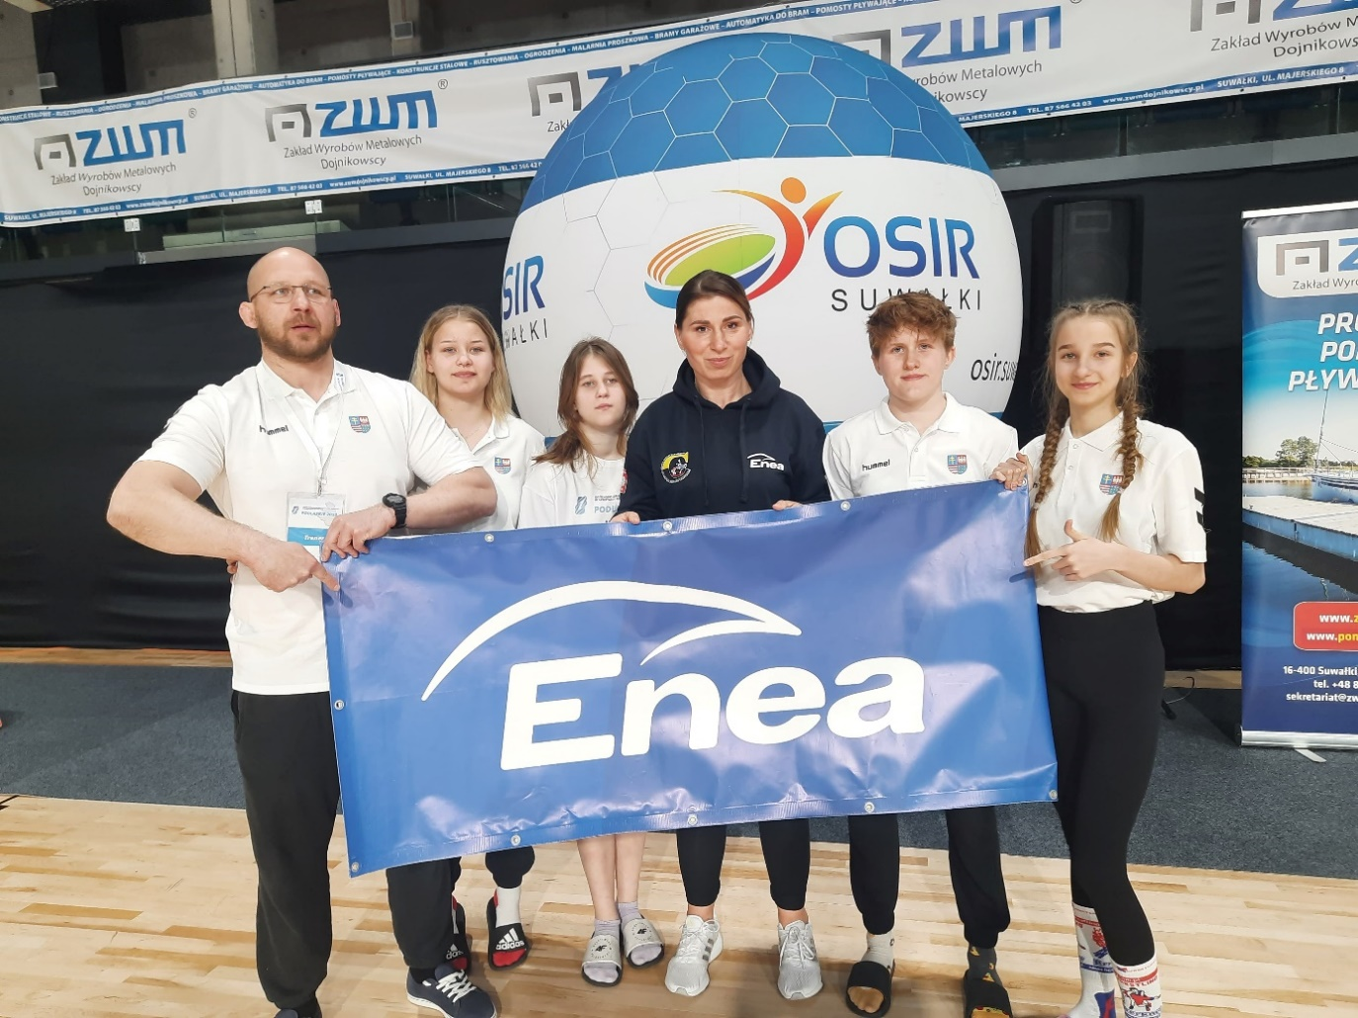

XXVIII OGÓLNOPOLSKA OLIMPIADA MŁODZIEŻY STYL WOLNY - SUWAŁKI 6-08.05.2022
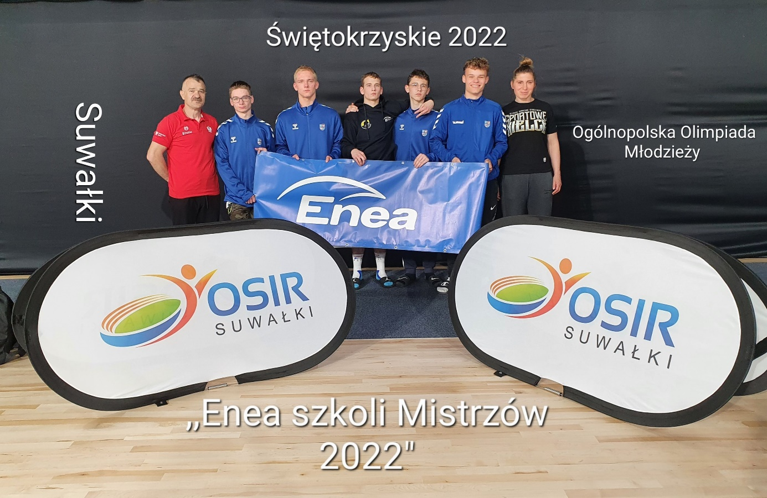
MISTRZOSTWA POLSKI MŁODZICZEK I MŁODZIKÓW – U15 – KIELCE 27-29.05.2022
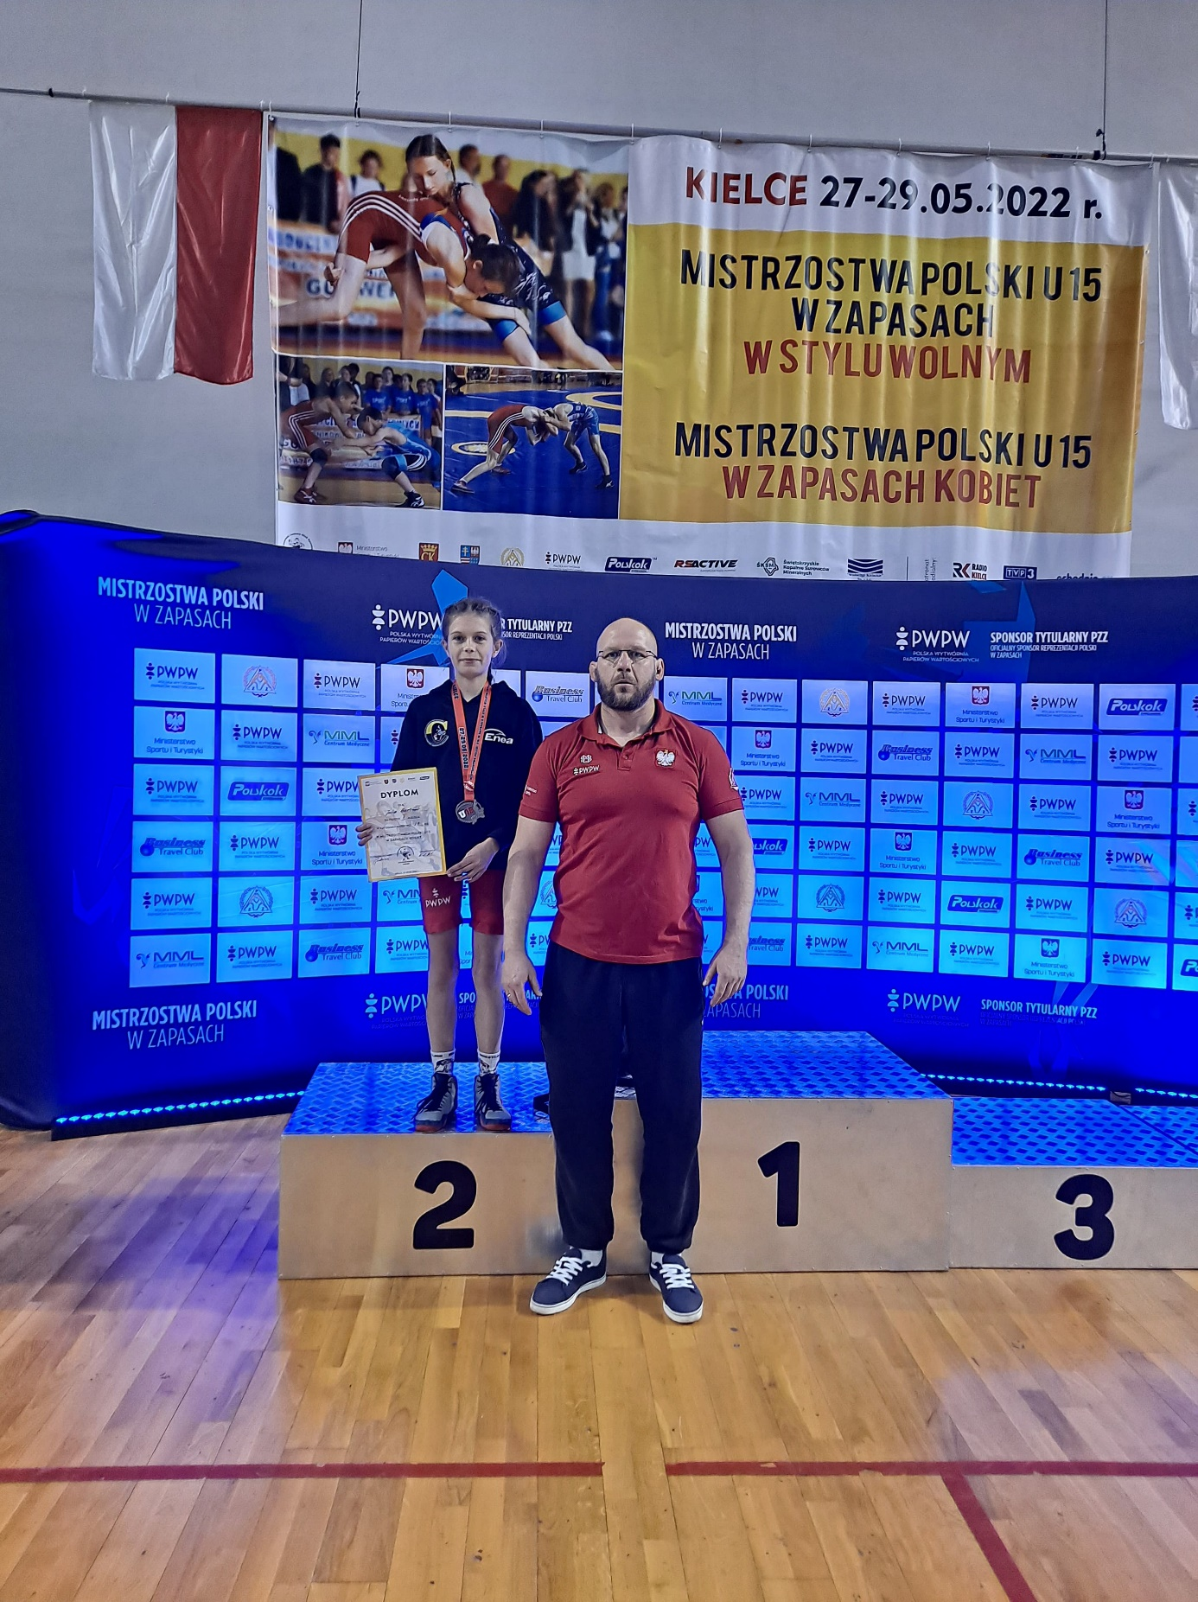
Julia Bartczak Srebrną medalistką I Mistrzostw Polski Młodziczek U-15 w kat. wag. do 33kg (na zdjęciu ze swoim trenerem Wiktorem Skrobaczem)

MISTRZOSTWA POLSKI MŁODZIKÓW LZS W ZAPASACH W STYLU WOLNYM - STASZÓW 10-11.06.2022
